В Самарской области сотрудниками полиции задержан подозреваемый в нескольких кражах
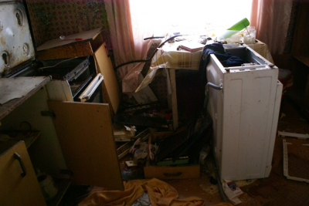
В конце декабря 2019 года в Межмуниципальный отдел МВД России «Похвистневский» обратились двое жителей города Похвистнево 1956 и 1982 года рождения и жительница города Самара 1962 года рождения, с заявлениями о кражах имущества из принадлежащих им квартиры, гаража и частного дома.
Сотрудники полиции тщательно провели осмотр мест происшествий, установили и опросили возможных свидетелей и очевидцев, правоохранителями были обнаружены и изъяты следы пальцев рук и окурки сигарет.
В ходе работы полицейские установили, что в квартиру и частный дом злоумышленник проник выставив стёкла в раме окон, а в гараж – путём повреждения кирпичной кладки. Из жилых помещений он похитил компьютерную технику, ювелирные и металлические изделия, верхнюю одежду, а из гаража были похищены рыболовные снасти. Общий ущерб причиненный потерпевшим составил более 15 000 рублей.
В результате оперативно-следственных мероприятий правоохранителями был установлен гражданин без определённого места жительства 2001 года рождения, который был задержан и допрошен в качестве подозреваемого. Молодой человек полностью признал свою вину. Злоумышленник рассказал сотрудникам полиции, о том, что знал об отсутствии хозяев в квартире и доме. А также указал место хранения похищенного.
По признакам преступления предусмотренного частью 3 статьи 158 Уголовного Кодекса Российской Федерации «Кража» в отношении подозреваемого возбуждены уголовные дела, а также избрана мера пресечения в виде ареста.

